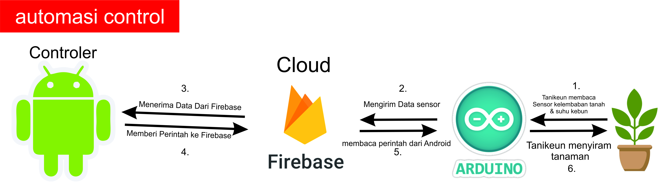

Deskripsi

1. Sensor Dht11 (Sensor suhu ) & sensor kelembaban Tanah mengirim Data ke Mikrocontroler
2. Mikrocontroler mengirim data ke Firebase
3. TANIKEUN App mendapatkan Data dari Firebase
4. TANIKEUN Apps mengolah data sensor apakah keadaan kebun sedang lembab atau kering ,
5. Firebase membaca perintah yang diberikan oleh TANIKEUN apps
6. Mikrocontroler meng eksekusi perintah yang sudah diberikan oleh TANIKEUN APPS

Alat

Software :

1. Arduino IDE (untuk memprogram mikrocontroler)
2. Android Studio
3. Firebase

Hardware :

1. Wimos d1
2. Adapter dc12V
3. Selenoid Valve
4. Relay 5Vdc
5. Breadboard
6. Kabel jumper (Male – Female)
7. Kabel jumper (Male – Male)
8. Kabel jumper (Female – Female)
9. Sensor DHT 11 ( Sensor Suhu Udara)
10. Sensor Solid Moistoure (Sensor Kelembaban Tanah)
11. Flow Meter (sensor Debit Air )

Bahasa Pemerograman yang digunakan :

1. Bahasa C (untuk mikrocontroler)
2. Bahasa Java (Untuk TANIKEUN Apps)